Nya rekommenderade biljettvillkor för livemusiken
Under en längre tid har Svensk Live arbetat med att ta fram enhetliga biljettvillkor för att skapa trygghet för biljettköparen men också för att skapa rimliga förutsättningar för arrangörer och spelplatser. En branschstandard som är tydlig. I detta har vi varit i dialog med Konsumentverket och kontrollerat att villkoren fungerar juridiskt med hjälp av en advokatbyrå.
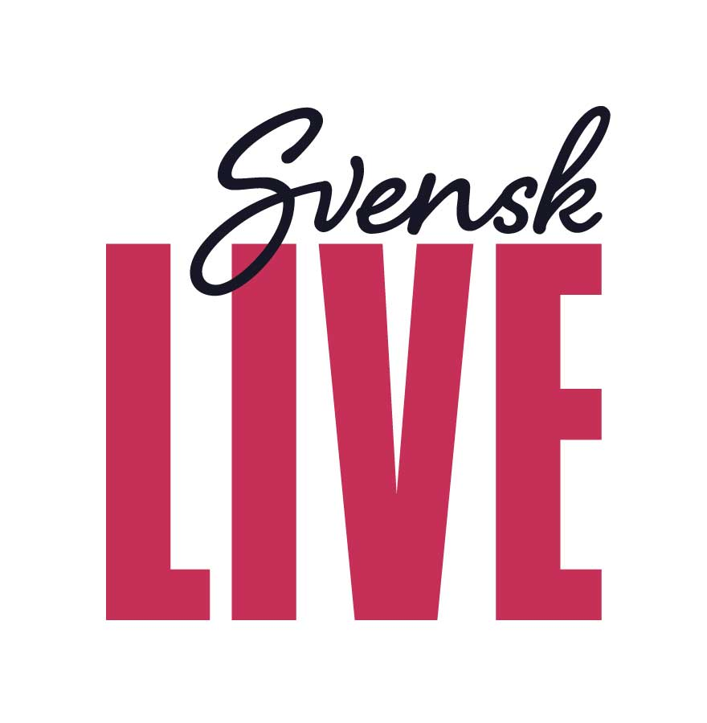
Vi har fokuserat på de vanligaste scenarierna som vi kallar grundvillkor och som kan kompletteras med arrangörsspecifika villkor, som t. ex ålder, resepaketering, mat och dryck.
Om vi alla använder oss av samma grundvillkor slipper du som arrangör att skapa dina egna och vi får en gemensam standard. Lägg upp grundvillkoren på er hemsida och hos er biljettleverantör.
Styrelsen för Svensk Live
Genom

Joppe Pihlgren
joppe@svensklive.se

Mellan Biljettköpare och Arrangör gäller följande villkor
Inställt evenemang
Vid inställt evenemang behöver biljettköparen inte göra något för att återbetalning ska ske. Arrangören kommer att återbetala köpta biljetter senast 30 dagar efter det att arrangören meddelat att evenemanget har ställts in till den e-postadress som angetts vid köpet. Utbetalning kommer av säkerhetsskäl endast göras till det kort eller konto som använts då biljetten betalades. De service- /distributionsavgifter som betalats i samband med biljettköp återbetalas inte.
Uppskjutet evenemang
Om ett evenemang skjuts upp kommer Arrangören inom 14 dagar meddela detta till den e-postadress som angetts vid köpet. Köpt biljett gäller till det nya datumet och om biljettköparen vill behålla sin biljett behöver den inte göra något. Om biljettköparen inte vill behålla biljetten har den 14 dagar på sig att meddela Arrangören att den önskar återköp. Utbetalning kommer av säkerhetsskäl endast göras till det kort eller konto som använts då biljetten betalades. De service- /distributionsavgifter som betalats i samband med biljettköp återbetalas inte.
Flyttat evenemang
Arrangören har rätt att flytta evenemanget till annan likvärdig spelplats inom samma stad eller ort om inte huvudinnehållet eller biljettköparens platser väsentlig förändras. Meddelande om ny spelplats kommer att skickas till den e-postadress som angetts vid köpet.
Ändrat evenemang
Arrangören har rätt att genomföra förändringar av evenemanget, men biljettköparen har rätt till återköp av biljett om evenemangets väsentligt förändras.
Ändrad Festival
För festivaler gäller inte rätt till återköp av biljett om Arrangören ändrar det artistiska innehållet, programmet eller festivalens upplägg.

Ensembleföreställning
För ensembleföreställning gäller att Arrangör har rätt att förändra det artistiska innehållet, men biljettköparen har rätt till återköp av biljett om evenemanget väsentligt förändras.

Om evenemangets genomförande
Om Arrangör måste ställa in evenemanget (helt eller delvis), om det avbryts eller det måste flyttas till annan tidpunkt eller annan dag på grund av någon omständighet som Arrangören inte kan påverka är Arrangörens skyldigheter begränsande till vad som följer av dessa villkor. Arrangören är aldrig skyldig att ersätta biljettköparen för direkta-, indirekta- eller följdskador som till exempel boendekostnader, matkostnader, reskostnader eller utebliven lön i samband med att Arrangören på grund av händelse utanför Arrangörens kontroll måste ställa in (helt eller delvis), byta spelplats eller flytta evenemanget till annan tidpunkt eller annan dag.

Detsamma gäller om du som besökare av befogad anledning nekats entré eller avhyst från evenemanget (exempel på befogad anledning är om biljettköparen utgör en risk för sig själv och andra besökare; om biljettköparen är under påverkan av alkohol eller droger eller om den har vägrat att genomgå säkerhetskontroll).
Force majeure
Om det inträffar händelser som Arrangör inte kan påverka och som förhindrar eller väsentligt försvårar för denne från att genomföra evenemanget är Arrangören befriad från skyldigheter att genomföra evenemanget. Exempel på sådana händelser är krig, omfattande arbetskonflikt, blockad, eldsvåda, miljökatastrof, allvarlig smittspridning eller annan omständighet och som Arrangör inte rimligen kan påverka.

